**Rediseño Proceso TO-BE**

**Esteban Bernal, Brayan Burgos, Henry Sánchez, Daniel Vargas.**

Escuela Colombiana de Ingeniería Julio Garavito

_____________________________✦_____________________________

Instrucciones.

A partir del caso de la farmacia que hemos trabajado, debemos completar la identificación de las causas raíz y posteriormente el rediseño del proceso TO-BE en BPMN. Es decir:

**1.** Se identificaron los issues en clases anteriores.

***2.*** Sobre cada uno de los issues debemos identificar la causa-raíz. La identificación de las causas por cada issues se hace con solo uno de los diagramas vistos (o why-why o fishbone).

**3.** Definimos los principios que aplicaremos al proceso.

**4.** Rediseñamos el proceso TO-BE en BPMN.

Proceso y Rediseño.

|  |  |  |  |  |
| --- | --- | --- | --- | --- |
| **FUENTE** | **EXPLICACIÓN** | **ASSUMPTIONS** | **QUALITATIVE IMPACT** |  |
| Value Added | Se mantienen las preinscripciones en la caja organizadas por hora y esperan a que el cliente las recoja. El cliente puede recogerlas cuando quiera. | El cliente puede olvidar la hora y volver cuando el quiera, esto puede generar que en la caja halla preinscripciones que pueden durar mucho tiempo sin recoger. También puede pasar que nunca las recojas, ya sean por diferentes motivos del cliente. | Acumulación de preinscripciones. Retraso en entrega de preinscripciones |  |
| Waste Analysis | El farmacista realiza un chequeo de calidad y según este chequeo no se hace nada. La droga igual es entregada. | El farmacista encontró que la medicina tenía fecha próxima de vencimiento, se entregó igual el pedido. | La medicina vencida puede traer consecuencias legales, perdida de reputación y pérdidas económicas. |  |
| Waste Analysis | El farmacista realiza una validación con el médico y el cliente cuando no cubre el seguro la medicina. | El cliente no cuenta con solvencia económica y el procesa queda truncado mientras se soluciona esta situación. | El cliente no pueda hacerse con el dinero y la preinscripción no se dará por finalizada, generando procesos interrumpidos y desinterés de los clientes. |  |

En el paso número uno se identificó claramente los issues, donde el único al que se le ha realizado análisis why-why es al primer ***Value Added*.** Dicho lo anterior, se prosigue a realizar el **análisis de los dos faltantes y se incluirá el ya realizado**.

***WHY-WHY Caso1.***

Dejar en la caja la preinscripción con la hora que corresponde ¿Por qué?

• El farmacista necesita dejar la preinscripción lista, pero puede que el cliente no la recoja ¿Por qué?

o El cliente puede olvidar recoger la medicina o no ir por decisión propio ¿Por qué? El cliente se puede ocupar con sus obligaciones ¿Por qué? La medicina puede que no sea la mejor con respecto al diagnóstico médico ¿Por qué?

✓ Las Medicinas de las EPS’s no son de la mejor calidad casi siempre

***WHY-WHY Caso2.***

El farmacista hace un chequeo de Calidad ¿Por qué?

* Realizando el chequeo, no cambia nada sobre el proceso ¿Por qué?

O Falto documentar el proceso y ser específicos sobre lo que el farmacista debía de hacer ¿Por qué?

✓ Realizar esta revisión es una pérdida de tiempo si él no puede tomar decisiones sobre el proceso

***WHY-WHY Caso 3.***

El farmacista hace un chequeo de Calidad ¿Por qué?

* Nuevamente parece que alguien sobra, en el proceso el medico y el farmacista trabajan juntos ¿Por qué?

O El análisis de ello debería de hacerlo una persona que so sea el área médica, como una unidad de atención al cliente, ya que es un problema que no tiene NADA que ver con el área médica, quizás en un subproceso y con el área mencionada ¿Por qué?

✓ Con ello se logra disminuir la carga de trabajo del área importante en este caso y se delegan tareas a quien verdaderamente puede y debería solucionar.

***Proceso de cambio en el modelo***

Bien, para este cambio lo mas importe es DELEGAR tareas a áreas que verdaderamente deberían de hacerse cargo de ello. Con ello lo que se decide fue lo siguiente con relación al modelo y se argumenta la decisión en base al análisis detallado que se pudo realizar con los puntos 1, 2 y 3.

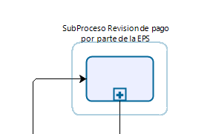

**Figura 1. Creación de un subproceso para la revisión de pago.**

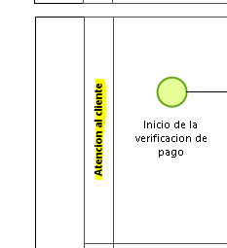

**Figura 2. Creación del área de atención del cliente dentro del proceso.**

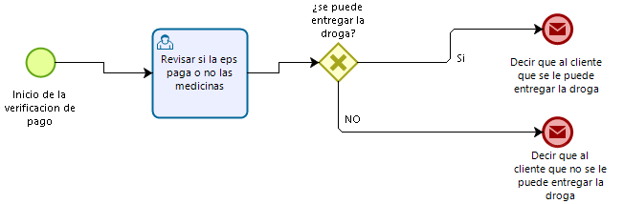

**Figura 3. Subproceso Completado con relación al análisis realizado.**

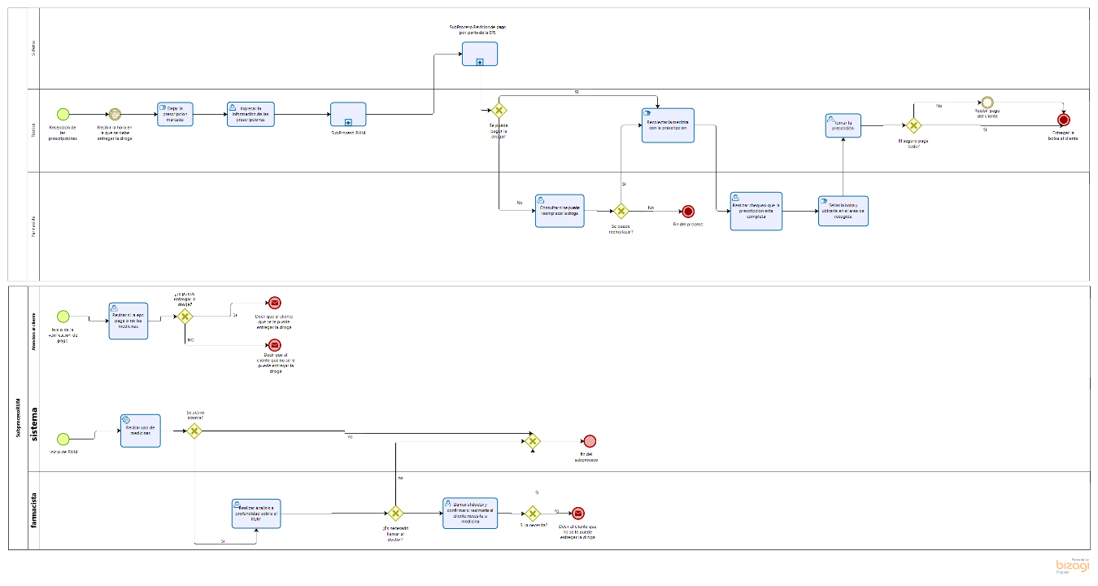

**Figura 4. Proceso finalizado con los cambios enunciados.**

***¿Qué logramos con este cambio?***

Que el proceso aliviane tareas en el área médica, además de asignar la tarea a un área que realmente tiene que ver con lo que se necesita, en este caso, el saber si una ‘entidad financiera’, la cual es la EPS, libre o no una transacción económica para el envió de un pedido, puede ser de un área mas administrativa, como lo es atención del cliente.

NOTA: Se añade a la entrega de este documento el modelo con los cambios realizados.